Шарыповский городской фонд
«Социальная защита населения»

Программа для проведения мастер-класса
по декоративно-прикладному творчеству

«Коробочка из бумаги в технике оригами»

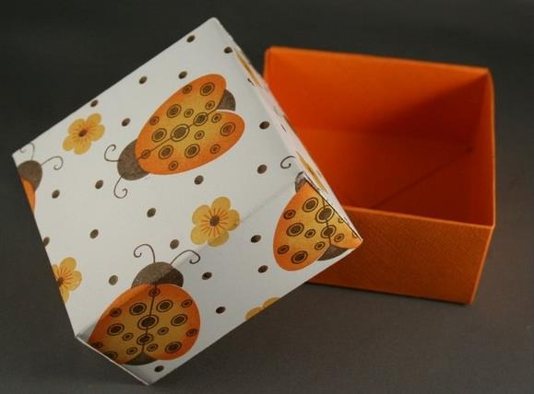

Л.В. Филиппова, психолог

г. Шарыпово
2018 г.
Коробочка из бумаги в технике оригами
Аннотация: в методическом пособии представлен опыт работы с получателями социальных услуг – гражданами, обслуживающимися в рамках реализации комплексной инновационной услуги «Учимся жить с сахарным диабетом». В предлагаемой разработке представлена технология изготовления подарочной коробочки из бумаги в технике оригами. Продолжительность занятия 45 минут.
Цель: изготовление подарочной коробочки из бумаги для скрапбукинга.
Задачи:
- познакомить с основными понятиями и способами работы в технике оригами;
- обучить технологии изготовления поделки;
- тренировать мелкую моторику рук, координацию движений пальцев;
- формировать интерес к современным видам декоративно-прикладного творчества.
Вводная часть
Оригами (яп. «сложенная бумага») - это древнее искусство складывания фигурок из бумаги. Искусство оригами своими корнями уходит к древнему Китаю, где и была открыта бумага.
Первоначально оригами использовалось в религиозных обрядах. Долгое время этот вид искусства был доступен лишь представителям высших сословий, где признаком хорошего тона было владение техникой складывания из бумаги.
Однако складывание фигурок из квадратных листов бумаги не получило в Китае такого же мощного развития, как в Японии.
Лишь после второй мировой войны оригами вышло за пределы Востока и попало в Америку и Европу, где сразу обрело своих поклонников.
Существует несколько разных техник оригами. Самое древнее - это классическое оригами, в котором поделка складывается из квадратного листа бумаги без клея и ножниц. Один из самых простых вариантов изделий в этой технике – коробочка с крышкой.
Коробочка из бумаги – ценная вещица, поскольку ее можно использовать как место, куда можно положить подарок. Либо можно в ней хранить какие-то свои мелкие вещи, например, бижутерию.

Для того чтобы сделать коробочку, понадобятся материалы:

- бумага,
- ножницы,
- украшения.

Технология изготовления поделки

- Делаем вначале крышечку от коробки. Для этого берем бумагу, имеющую размеры 21,5 см на 21,5 см и ее по диагонали расчерчиваем. Линии соединяют противоположные углы.
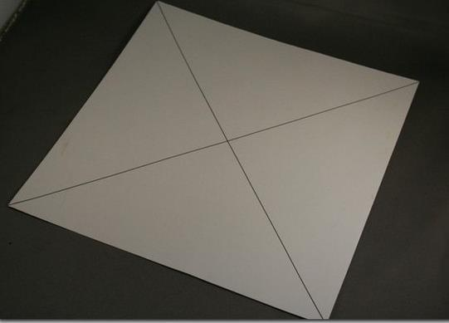

- Сгибаем один из углов таким образом, чтобы он смотрел в центр (в место пересечения наших диагональных линий). После еще разок его сгибаем, чтобы край данного сгиба располагался вровень с полосой, расчерченной по центру. Затем фигуру распускаем и видим, что образовались сгибы, которые потом нам понадобятся.

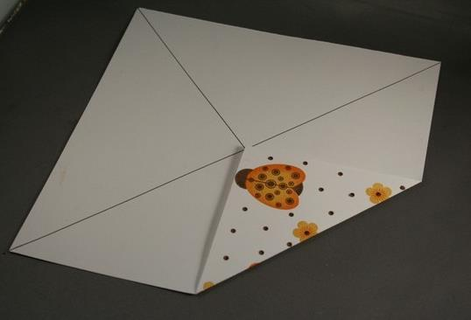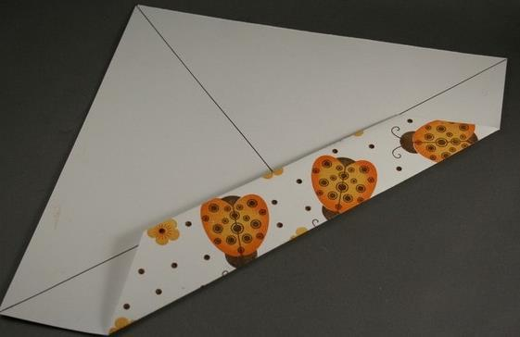

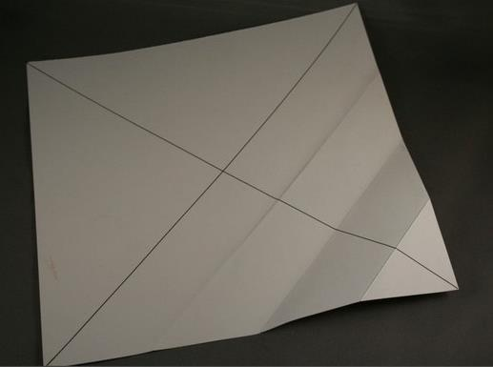

- То же самое, что делали в пункте втором, проделываем и со всеми другими углами.
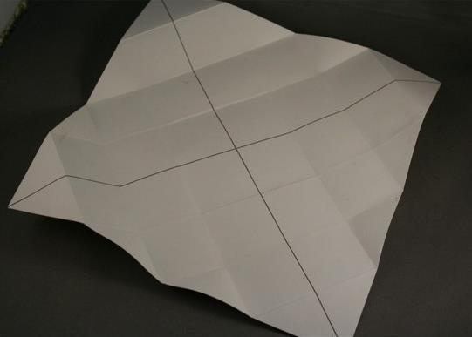

- Делаем с двух сторон надрезы так, как это показано на картинке.
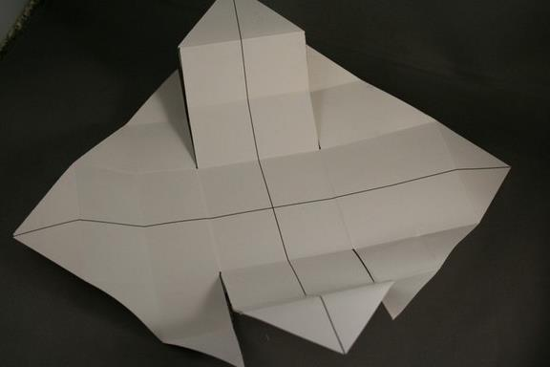

- И приступаем поэтапно нашу поделку складывать.

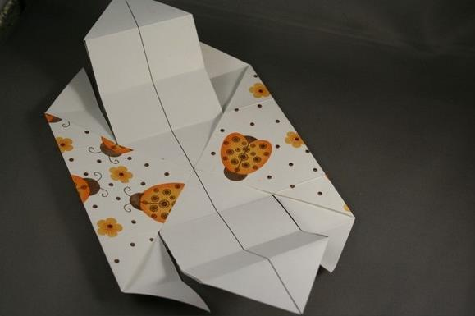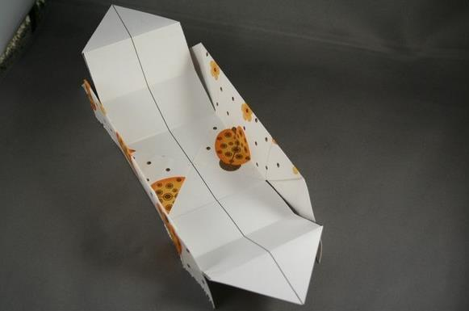

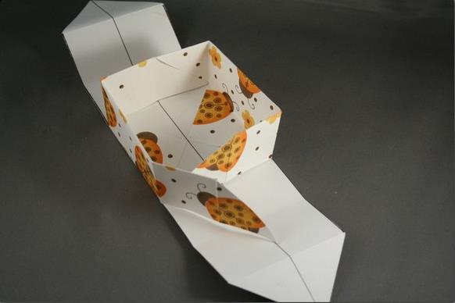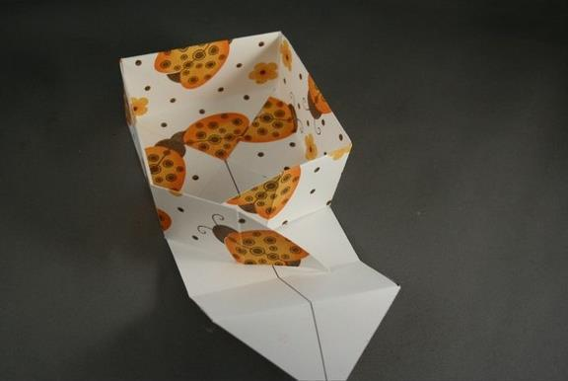

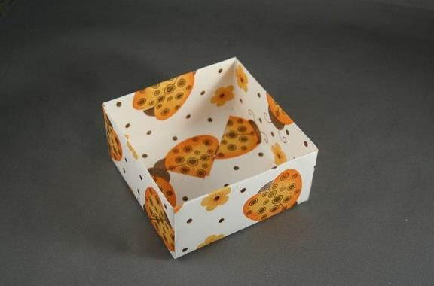

- После создания крышки от коробочки, приступаем к созданию для нее дна. Для этого берем отрезок бумаги, имеющий размеры немного менее: 21,2 см на 21,2 см. Делается дно подобным образом, как и крышечка. При ее создании берется однотонная бумага, в отличие от крышки, когда лучше всего использовать что-то красочное, содержащее несколько цветов, возможно даже какую-то картинку. Кроме того, крышку коробочки можно украсить различными декоративными элементами – стразами, цветами, лентами и пр.

Заключительная часть
После проведения мастер-класса участники демонстрируют изготовленные коробочки, делятся впечатлениями.
Желающим предлагается возможность стать участником клуба ДПИ «Волшебный мир бумаги».

